**МИНИСТЕРСТВО НАУКИ И ВЫСШЕГО ОБРАЗОВАНИЯ РОССИЙСКОЙ ФЕДЕРАЦИИ**

Федеральное государственное бюджетное образовательное учреждение   
высшего образования

**«Сибирский государственный университет науки и технологий   
имени академика М.Ф. Решетнева»**

**ОТЧЕТ ПО ЛАБОРАТОРНОЙ РАБОТЕ №2**

Архитектура вычислительных систем

|  |
| --- |
| Применение подпрограмм в вычислительных процессах |

Руководитель М. П. Роза

подпись, дата инициалы, фамилия

Обучающийся БПИ20-02, 201219047 Р. А. Сухачев

номер группы, зачетной книжки подпись, дата инициалы, фамилия

Красноярск 2022 г.

# Задания для лабораторной работы

Вариант №5. Протабулировать функцию у(x), заданную в виде:

y(x) = ах + b , если 1 < x <= 5

y(x) = bx + а , если 5 < x <= 10

где а - max(A(I)), а в - max(B(I)); I=1,2,...,5

Нахождение max оформить в виде подпрограммы

Шаг табуляции x=1.

# Решение

1. Блок-схему алгоритма:

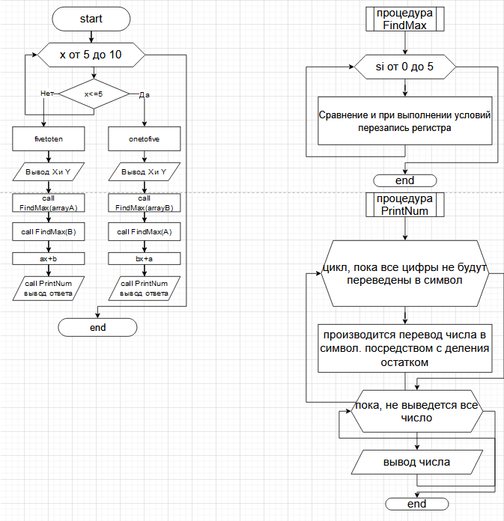

2. Текст программы на языке ассемблер с подробными комментариями:

;5. Протабулировать функцию у(x), заданную в виде:

;     y(x) = ах + b , если 1 < x <= 5

;     y(x) = bx + а , если 5 < x <= 10

;     где а - max(A(I)), а в - max(B(I)); I=1,2,...,5

;     Нахождение max оформить в виде подпрограммы

;     Шаг табуляции x=1.

.286C

.model small

.stack 100h

.data

   arrayA db 1,2,3,4,5

   arrayB db 6,7,8,9,10

   textX  db 'X = $'

   textY  db 'Y = $'

   x      db 2

   skip   db ' ',0Dh,0Ah,'$'

   value  db 0

.code

   start:

             mov   ax, @data

             mov   ds, ax

   CycleX:

             cmp   x, 5

             jle   onetofive

             cmp   x, 10

             jle   fivetoten

             jmp   cycleend

   onetofive:

             mov   ah, 09h

             mov   dx, offset textX    ; выводим X =

             int   21h

             mov   al, x

             call  PrintNum            ; выводим сам X

             mov   ah, 02h

             mov   dx, ' '             ; выводим пробел

             int   21h

             mov   ah, 09h

             mov   dx, offset textY    ; выводим Y =

             int   21h

             lea   bx, arrayA          ; адрес массива

             call  FindMax             ; находим максимум в А

             fild  word ptr x          ; перемещение операнда в верхушку стека

             mov   byte ptr value, al  ; чтение переменной, как байт и перемещение

             fimul word ptr value      ; умножение верхушки стека

             lea   bx, arrayB          ; адрес массива

             call  FindMax             ; находим максимум в В

             mov   byte ptr value, al  ; чтение переменной, как байт и перемещение

             fiadd word ptr value      ; сложение с верхушкой стека и её перезапись

             fistp word ptr value      ; вытаскиваем верхушку стека в переменную

             mov   al, value

             call  PrintNum

             mov   ah, 09h

             mov   dx, offset skip

             int   21h

             add   x, 1

             jmp   CycleX

   fivetoten:

             mov   ah, 09h

             mov   dx, offset textX    ; выводим X =

             int   21h

             mov   al, x

             call  PrintNum            ; выводим сам X

             mov   ah, 02h

             mov   dx, ' '             ; выводим пробел

             int   21h

             mov   ah, 09h

             mov   dx, offset textY    ; выводим Y =

             int   21h

             lea   bx, arrayB          ; адрес массива

             call  FindMax             ; находим максимум в B

             fild  word ptr x          ; перемещение операнда в верхушку стека

             mov   byte ptr value, al  ; чтение переменной, как байт и перемещение

             fimul word ptr value      ; умножение верхушки стека

             lea   bx, arrayA          ; адрес массива

             call  FindMax             ; находим максимум в A

             mov   byte ptr value, al  ; чтение переменной, как байт и перемещение

             fiadd word ptr value      ; сложение с верхушкой стека и её перезапись

             fistp word ptr value      ; вытаскиваем верхушку стека в переменную

             mov   al, value

             call  PrintNum

             mov   ah, 09h

             mov   dx, offset skip

             int   21h

             add   x, 1

             jmp   CycleX

   cycleend:

             mov   ax, 4c00h           ; стандартный выход

             int   21h                 ; прерывание

FindMax PROC                           ;max будет в al

             mov   si, 0               ; i-ое

             mov   al, [bx][si]        ; присваем первый эл

             inc   si                  ; увеличение счетчика

   searchmax:

             mov   cl, [bx][si]        ; присваем эл[i+1]

             cmp   cl, al              ; сравниваем первый и следующий

             jg    max                 ; jump if greater

             jmp   maxend              ; jump

   max:

             mov   al, [bx][si]

   maxend:

             inc   si

             cmp   si, 5

             jl    searchmax

             ret

FindMax ENDP

PrintNum PROC                          ;В al число

             push  ax                  ; заносим в стек

             push  cx

             push  bx

             xor   cx, cx

             mov   bl, 10

   DivLoop:

             xor   ah, ah

             div   bl                  ; /10

             add   ah, '0'             ; делаем символ

             push  ax

             inc   cx

             test  al, al

             jnz   DivLoop

   PrintLoop:

             pop   ax

             xchg  al, ah              ; меняем местами

             int   29h                 ; короткое прерывание

             loop  PrintLoop

             pop   bx

             pop   cx

             pop   ax

             ret

PrintNum ENDP

end start

3. Тесты:

1)

